V 2 – Säure-Base-Titration von Zitronensaft
Der nächste Versuch dieses Protokolls ist eine direkte Säure-Base-Titration. Direkt meint in diesem Fall, dass im Gegensatz zum vorherigen Versuch (bei dem es sich auch um eine Säure-Base-Reaktion handelte) nicht die Leitfähigkeit, sondern direkt der pH-Wert gemessen werden soll. Im Gegensatz zu Cola wird hier Zitronensaft untersucht und die Menge an Zitronensäure bestimmt.

Gefahrenstoffe
Zitronensaft (Zitronensäure): H318, P305+P351+P338, P311
Natronlauge: H315, H319, P280, P301+P330+P331, P305+P351+P338
Phenolphthalein-Lösung: H226

Materialien: Magnetrührer mit Heizplatte; 50 mL Bürette; Becherglas (250 mL), pH-Meter
Chemikalien: Zitronensaft; 0,1 NaOH; Phenolphthalein-Lösung
Durchführung: Eine kleine Menge (10 mL) Zitronensaft wird nach Filtrieren in dem Becherglas auf 50 mL verdünnt und mit dem pH-Meter der pH-Wert der Lösung bestimmt. Nun werden wenige Tropfen Phenolphthalein zu der Lösung hinzugegeben und die Lösung in 1 mL Schritten mit der Natronlauge titriert. Die Änderung des pH-Wertes wird notiert. Gegebenenfalls kann die Schrittgröße auch vorsichtig erhöht werden. Dabei muss aber jederzeit mit einem plötzlichen Anstieg gerechnet und die Titration gestoppt werden.
Beobachtung: Während der pH-Wert (zu Beginn ca. 2,4) nur sehr langsam steigt, beschleunigt sich dieser Anstieg ab einem Wert von ca. 6-7 deutlich und springt nahezu auf 11-12.
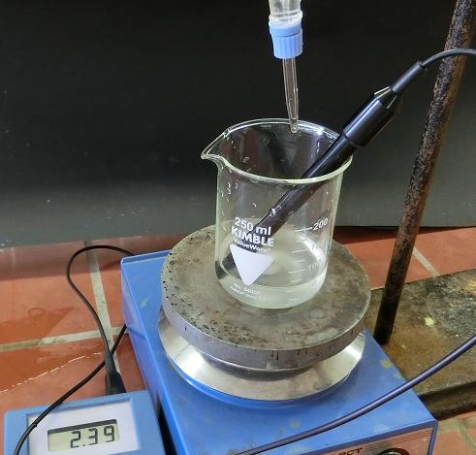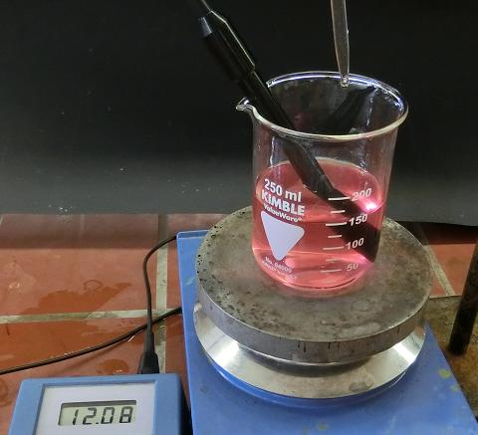
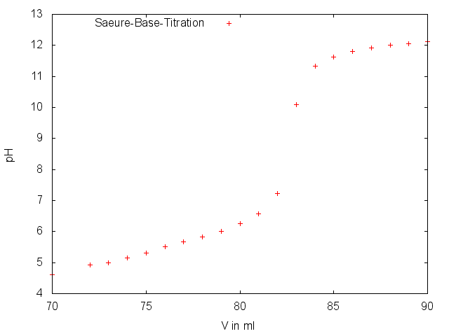
Abb. 2 - Aufbau und Beobachtung zur Bestimmung des Zitronensäuregehaltes von Zitronensaft
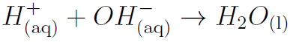
Deutung: Ähnlich wie bei V1 findet auch hier wieder eine Neutralisationsreaktion statt.

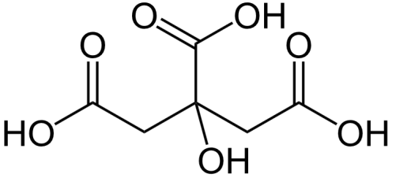
Am ÄP, wo die Mengen der Ionen gleich sind, kann über die bekannte Menge der Hydroxid-Ionen die Menge der Citrat-Ionen bestimmt werden. Zu beachten ist allerdings, dass bei diesem pH-Wert die Zitronensäure dreifach dissoziiert ist (an der Strukturformel kann gesehen werden, dass Zitronensäure drei Carboxylgruppen aufweist und daher dreiprotonig ist) und daher drei Mol Natronlauge nur einem Mol Zitronensäure entsprechen.

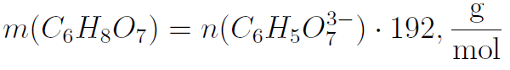
Mit der Menge der Citrat-Ionen kann über die Molmasse (M=192 g/mol) nun auch die Menge der Zitronensäure pro 100 mL errechnet werden.

Der mit dieser Gleichung erhaltene Wert muss noch auf 100 mL umgerechnet werden (bei dem Einsatz von 10 mL also mit 10 multipliziert werden).
Diese sollte zwischen ca. 3 g/100 mL und 7 g/100 mL liegen.
Alternativen: Alternativ, um den Versuch zu beschleunigen, kann auch mit 0,5 molarer Natronlauge titriert werden.
Entsorgung: Die Lösungen werden über den Säure-Base-Behälter entsorgt.
Literatur: -

Unterrichtsanschlüsse Dieser Versuch eignet sich um das Thema Säure-Base-Chemie zu wiederholen und zu vertiefen. Im Besonderen kann hier auch auf die Definitionen des ÄP und des Neutralpunktes sowie die Besonderheiten mehrprotoniger Säuren eingegangen werden.

